**短线交易交易笔记本**

Date：2018-11-20

|  |  |  |  |  |  |
| --- | --- | --- | --- | --- | --- |
| **标的** | **方向** | **支撑位** | **压力位** | **买卖理由** | **Tips** |
| 青松股份 | 持仓 | 12.32 | 13.06 | 并购重组停牌 | 持仓1000股 |
| 士兰微 | 加仓 | 9.77 | 10.11 | 芯片超跌股票，左侧交易，每天增仓不超过1000股做T练习。今天加仓1000股 | 持仓2000股 |
| 兴民智通 | 买入 | 7.42 | 7.97 | 汽车零件板块，超跌股。底部吸筹买入做T。不过事后分析，逻辑不对，不应该买入。 | 持仓600股 |
| 东软载波 | 买入 | 12.40 | 13.61 | 芯片+创投叠加概念股，预判芯片板块会由一波，打板买入，尾盘被炸板。 | 持仓600股 |
| 鲁信创投 | 买入 | 23.07 | 24.50 | 创投龙一：市北高新、龙二：光洋股份，龙三：鲁信创投，只有龙三能够买的了，如果不能跟进就不是龙三，目前看危险，只买最少股份100股。 | 持仓100股 |

|  |  |  |  |  |  |  |  |
| --- | --- | --- | --- | --- | --- | --- | --- |
| **日内** | **交易笔数** | **盈利交易数** | **亏损交易数** | **成功/失败比率** | **平均获利** | **平均亏损** | **总计** |
| **星期一** | 9 | 6 | 3 | 6/3 | 1000 | -200 | 5400 |
| **星期二** | 4 | 0 | 4 | 0/4 | 0 | -250 | -1154.49 |
| **星期三** | 0 | 0 | 0 | 0 | 0 | 0 | 0 |
| **星期四** | 0 | 0 | 0 | 0 | 0 | 0 | 0 |
| **星期五** | 0 | 0 | 0 | 0 | 0 | 0 | 0 |
| **总计** | 0 | 0 | 0 | 0 | 0 | 0 | 0 |

**今日回顾：**

1. 上证：

收盘2645.85，-2.13%，成交额1809亿下降。 上涨模式戛然而止，开启下跌模式。

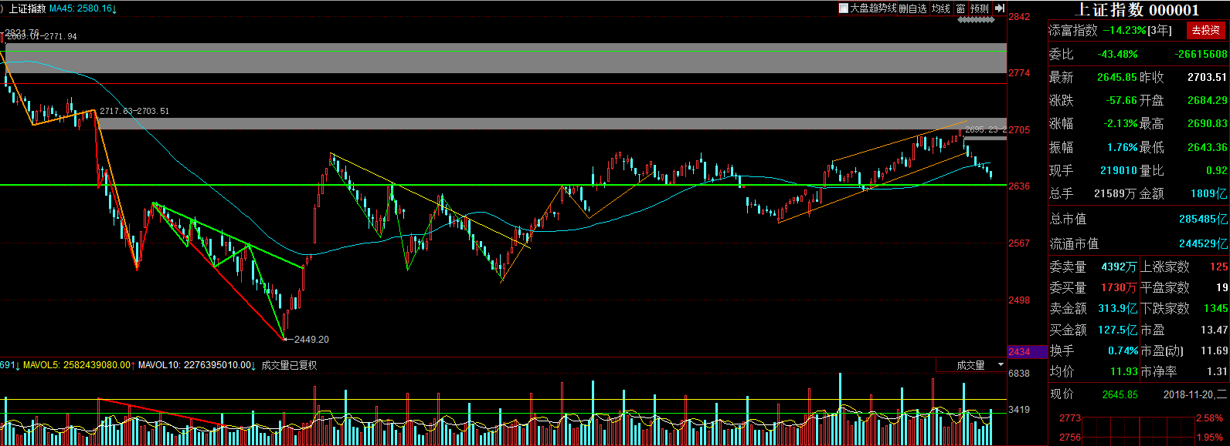

2. 上证50：2446.79，-1.82%

1. 港股：25840.34，-2.02%
2. 人民币： 6.9387，+48基点
3. GC001：2.975，+4.20%
4. 融资融券余额：7794亿，+30.02亿

【宏观要闻】

消息人士：公募基金投资范围料不会扩大至“非标”

对于近期监管层表态“完善公募基金投资策略、适时拓展投资范围，丰富基金产品类型”，有业内人士分析，公募基金投资范围扩大，有助于适度向银行理财投资范围靠拢，防范监管套利。不过，相较于银行公募理财可以投资“非标”，从消息人士处获悉，预计公募基金的投资范围不会超出标准化投资标的，“非标”应该不会被纳入。另有基金研究人士直言，非标投资与公募基金传统投资存在较大差异，公募基金不会轻易试水，即使能投短期内也不敢投。

刘鹤将访问德国并出席第八届中欧论坛汉堡峰会

外交部发言人耿爽宣布：应德国副总理兼财政部长肖尔茨邀请，国务院副总理刘鹤将于11月25日至28日访问德国并出席第八届中欧论坛汉堡峰会。

【资讯快报】

比特币连番下挫已击穿矿机成本价 已有矿场清盘

新京报：参考战略新兴产业规划推50家企业 上交所联系老牌创投

MSCI计划明年推出A股ESG领导者指数

林郑月娥与广东省委书记会面：香港与广东在粤港澳大湾区发展方面可以优势互补

证监会：青岛农村商业银行股份有限公司、江苏立华牧业股份有限公司(首发)获通过

拼多多：第三季度总营收33.7亿元 同比增长697％

长油5终止在股转系统挂牌 办完手续后将向上交所申请上市交易

上周新增投资者数24.57万，环比增1.9%，前值为24.11万

基金业协会：私募基金名称不得含有“保本”、“稳赢”等字样

北方信托混改落地 三家民企合计受让50.07%股权

部分ETF期权新品种或近期推出

网传“安徽合肥、宿州砀山楼盘降价被约谈” 官方否认

【增减持】

跨境通(002640)：董事长承诺增持保底收益8% 员工合计增持近2000万元

广誉远(600771)：董事长提议回购股份，回购金额5000万-1.5亿元

恒星科技(002132)：拟以3000万-6000万回购股份

伊力特(600197)：拟以1亿-2亿回购股份

科创新源(300731)：多名股东拟合计减持不超12.19%股份

德联集团(002666)：控股股东拟减持不超2%股份

启明星辰(002439)：实控人昨日大宗交易减持897万股

鲁亿通(300423)：持股2.29%的多名股东拟在6个月内减持不超过0.53%

创业软件(300451)：股东拟减持不超2%股份

恒泰实达(300513)：股东拟减持1.89%股份

【个股利好】

赛为智能(300044)：预计11月底实控人质押比例降至9.03%

ST生化(000403)：22日开市时起摘帽 变更为“振兴生化”

金陵体育(300651)：实控人提议拟10派1.2元

【利空公告】

正元智慧(300645)四涨停后提示风险：市盈率处于行业较高水平

市北高新(600604)十二板再次提示风险：股价严重偏离公司基本面

鲁信创投(600783)提示风险：公司对应2017年每股收益的市盈率为404倍

天龙光电(300029)：公司董事涉嫌违法被缉捕

新海宜(002089)：终止重大资产重组事项

天翔环境(300362)：控股股东质押股份触及平仓线

【中性公告】

中天金融(000540)：自11月21日起继续停牌不超过1个月

杰瑞股份(002353)：出资十亿元设立天然气产业链项目投资基金

**明日计划：**

11-14日关注股票：

~~乔治白（+10.00%）~~，国海证券加仓做T，阳光电源开盘集合竞价买入建仓。

早盘低位减仓，下午大盘下跌被套-1.5%

11-15日关注股票：

~~光洋股票（+10.06%）、国际实业(-6.26%)、德美化工(+1.90%)、赫美集团(-6.30%)、康达新材(-0.94%)、博天环境(+8.51%)、西陇科学(-4.29%)~~

11-16 关注股票：

~~双林股份(-1.63%)（独角兽）、佳都科技(+1.72%)（独角兽+人工智能）、天华超净(-2.90%)（独角兽）、麦达数字(-0.81%)（独角兽）~~

~~鲁信创投(+9.99%)（创投）、九鼎投资(+10.01%)（创投）、西安旅游(+9.95%)（创投）、张江高科(+9.99%)（创投）、佳隆股份(+8.31%)（创投）、~~

~~万家乐(-10.00%)（壳资源）、~~

~~金财互联(-0.43)（区块链+筹码）、宣亚国际(+2.71%)（超跌+前期妖股）、~~

~~上海自贸区:华贸物流(+4.55%) 、长江投资(+10.01%) ，上海物贸 (+4.55%)~~

11-19日关注股票：

~~海南海药、兴民智通、~~

11-20日关注股票：

~~博天环境、~~

11-21日关注股票：

等下跌到618之后再做操作：市北高新、光洋股份、鲁信创投、恒立实业

**交易箴言：**

不断地吸取经验教训，最终做到毫无困难地执行，我们只是需要将自己变成一个熟练的操作员、熟练工而已。

炒股不是只看K线，要看财报才能赚大钱。